Aula-08 PHP

O parâmetro “type” serve para que o HTML saiba que o campo receberá string.

O parâmetro “name” server para que a LP saiba qual campo vc está trabalhando.

<?php

require_once 'topo.php';

?>

<section class="col-xs-12">

<h3>Cadastro</h3>

<form>

Nome:<br/>

<input type="text" name="nome"><br/><br/>

Celular:<br/>

<input type="text" name="celular"><br/><br/>

E-mail:<br/>

<input type="text" name="email"><br/><br/>

Endereço:<br/>

<input type="text" name="endereco"><br/><br/>

<input type="submit">

</form>

</section>

<?php

require_once 'rodape.php';

?>

Execute o MySQL Serve

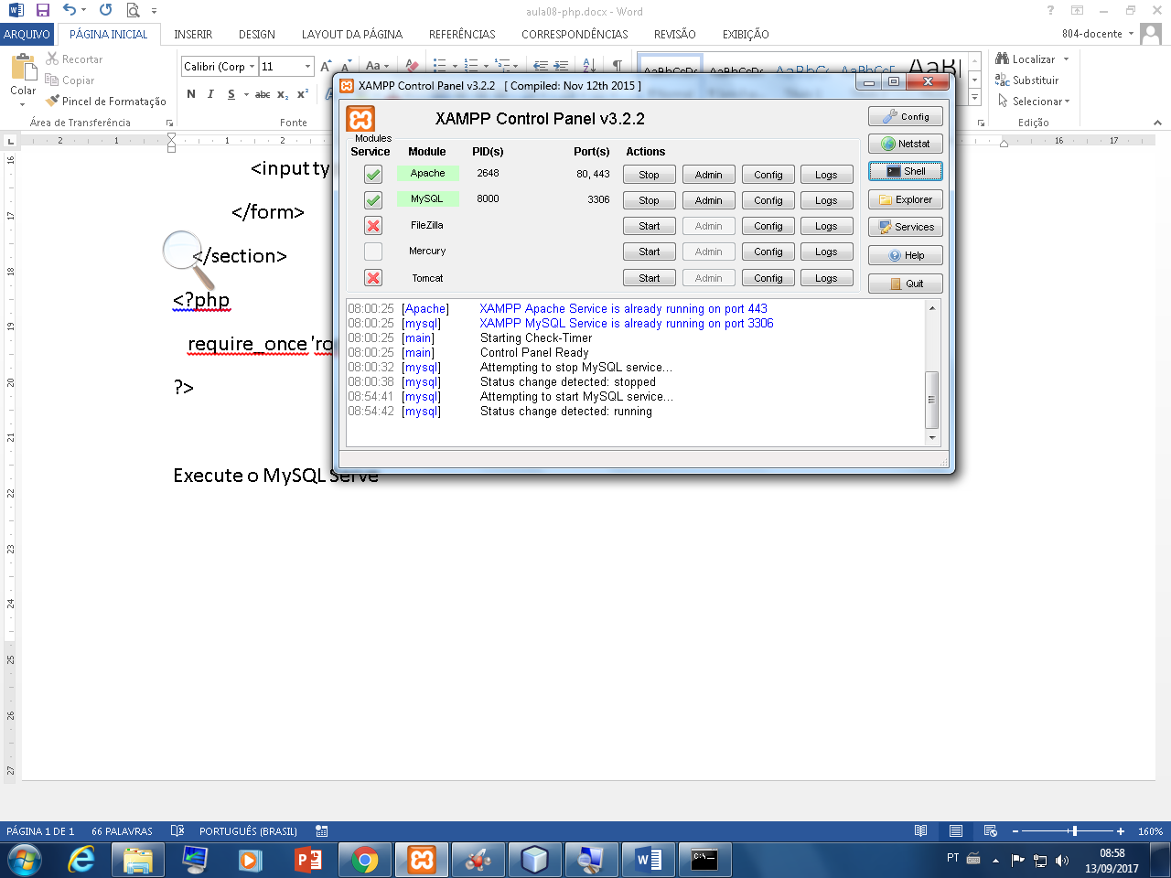

Click no “Shell” para abri o prompt :

1. Mysql –u root –p

-u -> parâmetro de acesso ao modo de usuário

Root -> parâmetro para acessar como superusuário

-p ->

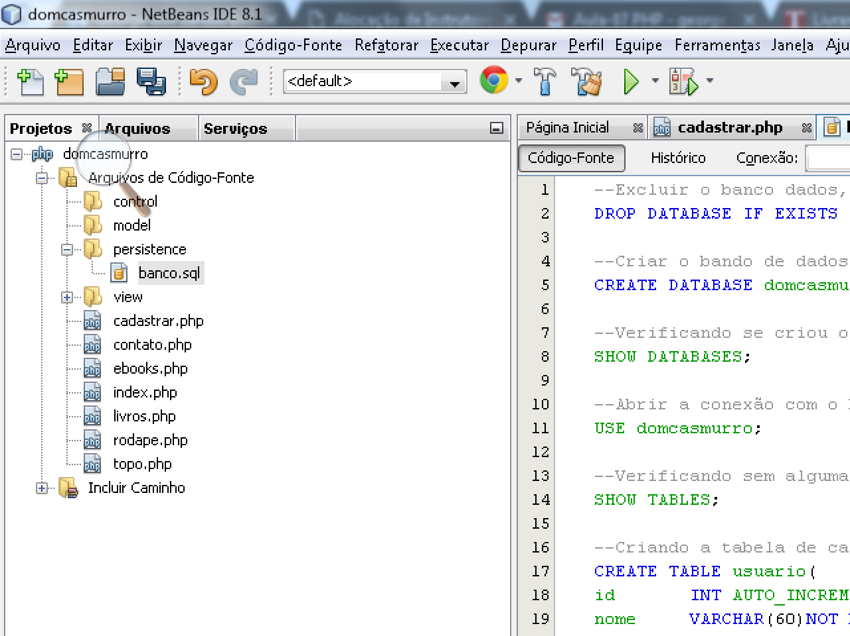

--Excluir o banco dados, caso exista

DROP DATABASE IF EXISTS domcasmurro;

--Criar o bando de dados domcasmurro

CREATE DATABASE domcasmurro;

--Verificando se criou o banco de dados

SHOW DATABASES;

--Abrir a conexão com o banco de dados

USE domcasmurro;

--Verificando sem alguma tabela

SHOW TABLES;

--Criando a tabela de cadastro de usuário.

CREATE TABLE usuario(

id INT AUTO_INCREMENT PRIMARY KEY,

nome VARCHAR(60)NOT NULL,

celular VARCHAR(60)NOT NULL,

email VARCHAR(60)NOT NULL,

endereco VARCHAR(80)NOT NULL

)COMMENT = "Tabela de cadastro de usuários";

--Descrição da tabela criada

DESC usuario;

--Inserindo um cadastro

INSERT INTO usuario values(

null,

'Carlos Alberto',

'21987456321',

'carlos@gmail.com',

'Rua Paris, Bonsucesso');

--Verificando os registros de uma tabela

SELECT * FROM usuario;

Isset

http://php.net/manual/pt_BR/function.isset.php

(PHP 4, PHP 5, PHP 7)

isset — Informa se a variável foi iniciada

empty

(PHP 4, PHP 5, PHP 7)

empty — Determina se a variável é vazia

http://php.net/manual/pt_BR/function.empty.php

empty e isset

http://blog.thiagobelem.net/apredendo-a-usar-as-funcoes-empty-e-isset

addslashes

addslashes

(PHP 4, PHP 5, PHP 7)

addslashes — Adiciona barras invertidas a uma string

http://php.net/manual/pt_BR/function.addslashes.php

(PHP 4, PHP 5, PHP 7)

header — Send a raw HTTP header

http://php.net/manual/pt_BR/function.header.php